网上签约帮助手册-学生端

2020年03月

登录地址
打开浏览器（建议使用谷歌浏览器或360浏览器），
输入地址：http://bys.lnrc.com.cn/xuesheng/stulogin.do，进入系统的登录页面，如下图所示：
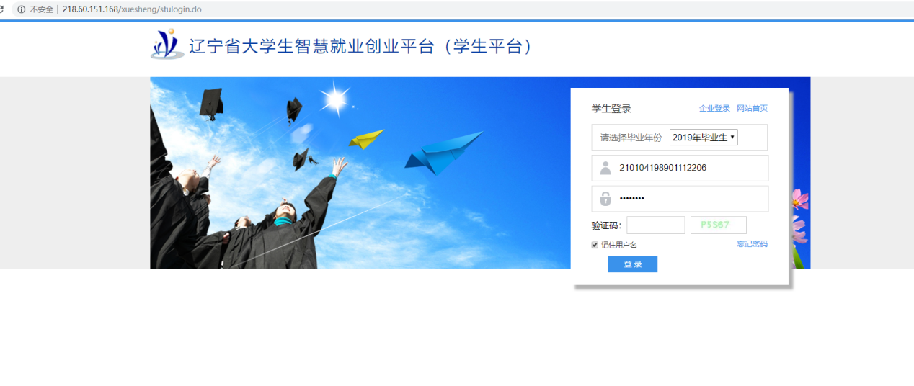

首先选择毕业年份，账号输入身份证号，密码默认为8个1，进入系统后可以进行修改。

找回密码
找所在院系老师或学校老师在生源管理中进行重置密码，重置后的密码是8个1。

签约查询
签约查询包括企业发起的签约查询和学生发起的签约查询。

3.1 企业发起签约
当企业向学生发起签约，学生的线上签约页面如图所示：
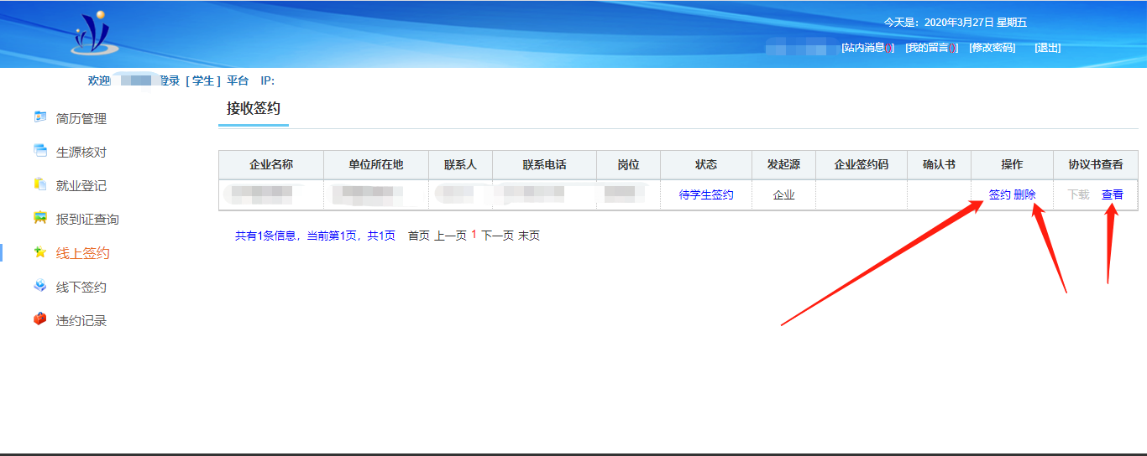
此时学生不能再进行其他签约，如想签约，点击签约，拒绝签约可以点击删除，想查看详细信息也可点击查看
当接受签约，填写完签约信息，如下：
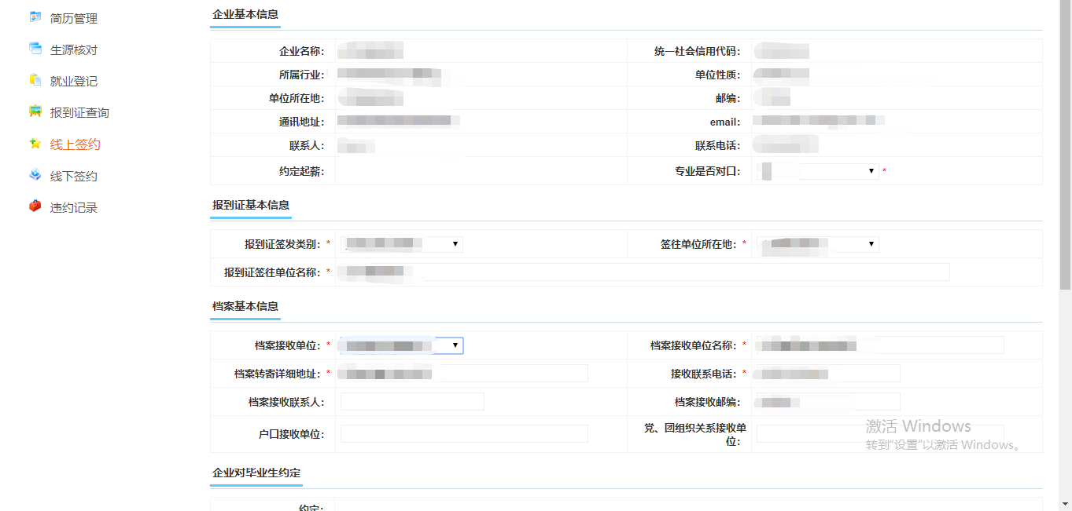
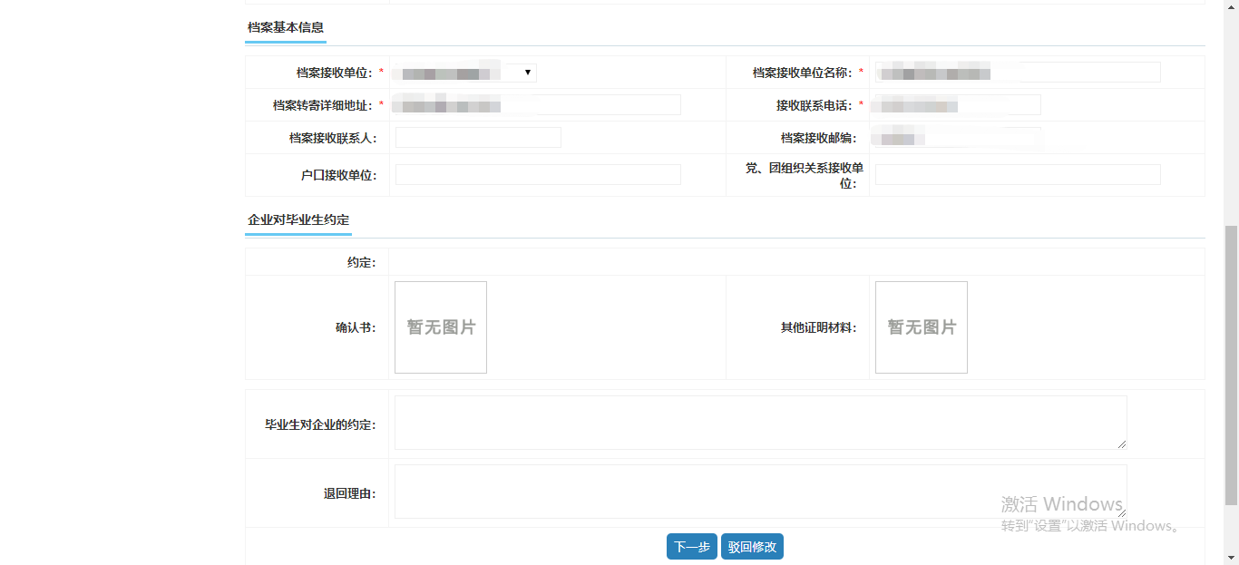
点击下一步，会将当前信息进行存储，避免信息丢失，点击后如下
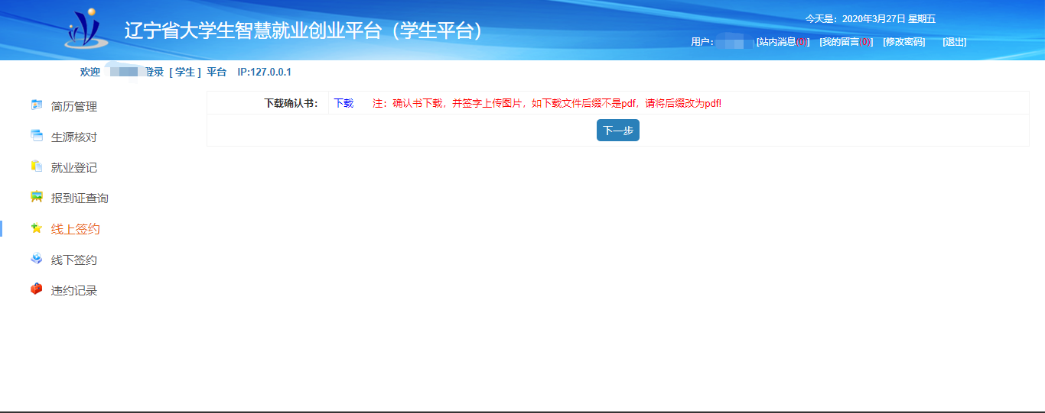
此时点击下载，下载确认书，打印后可以进行签字，并上传到系统中。如下图所示：
点击下载按钮，如下图：
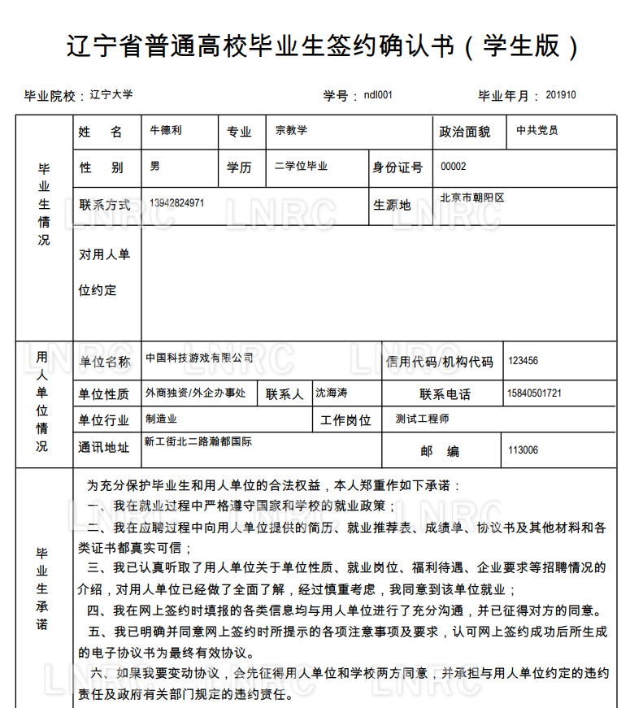
打印后，签字，上传到系统中，如下图所示：
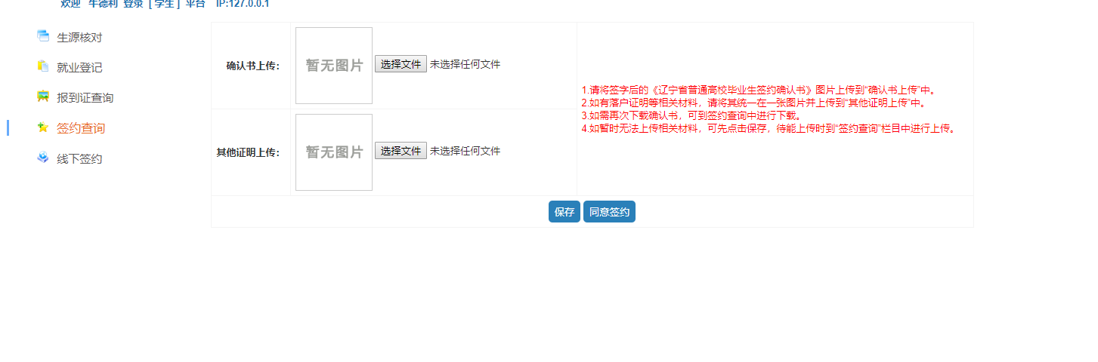

按照系统提示，点击下一步，进入确认书下载页面；如果发现企业签约信息不正确，那么可以驳回给企业，并让企业重新发起，如下图所示：
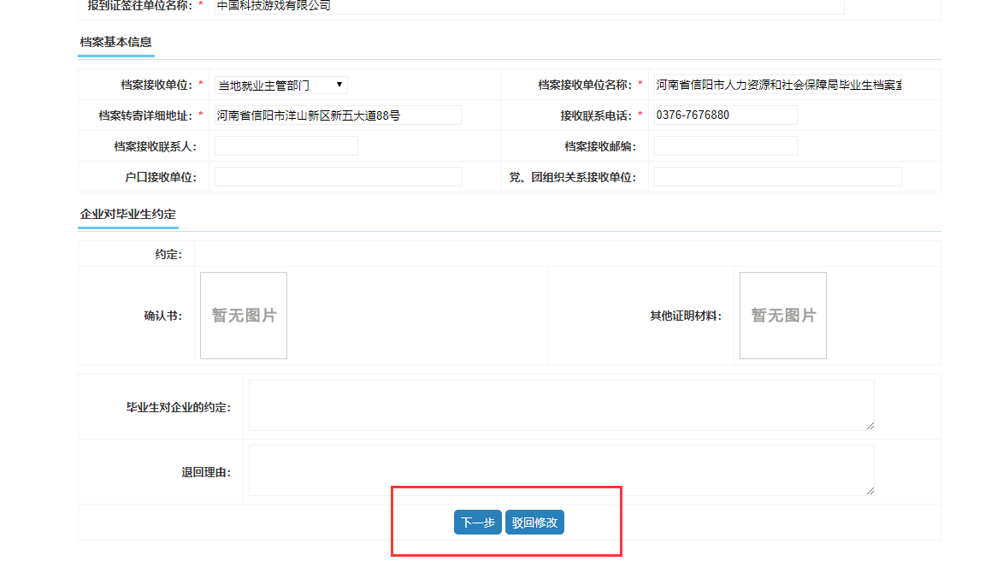
如果校验没有问题，直接点击下一步，进入下载确认书页面，如下图所示：
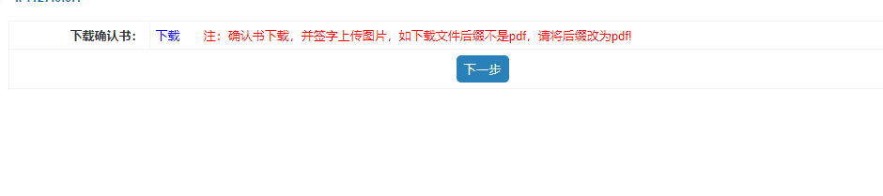
下载协议书，并在打印的协议书上签字，拍照，点击下一步，上传图片，如下图所示：
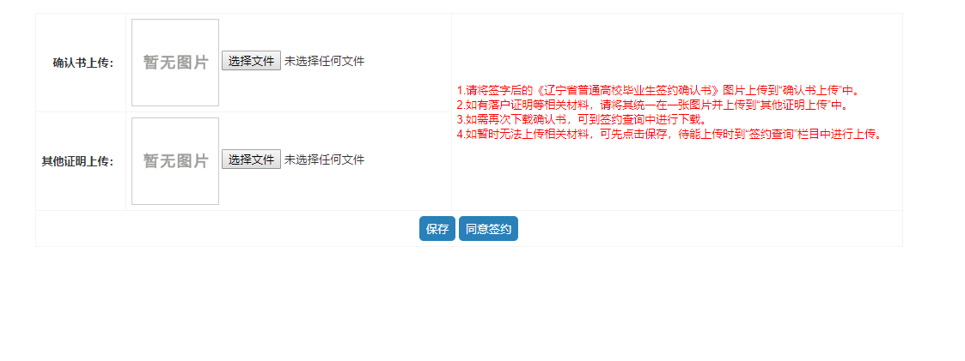
如果点击“保存”按钮，保存草稿，还可以进行编辑；如果点击“同意签约”，那么会发送给学校，等待学校审核。

- 协议书下载、查看：
只有学校审核通过后，学生才可以把协议书下载。查看：可以查看签约的详细信息，不可以进行任何操作。

3.2 学生发起签约
学生可以主动向企业发起签约，点击“发起签约”按钮，如下图所示：
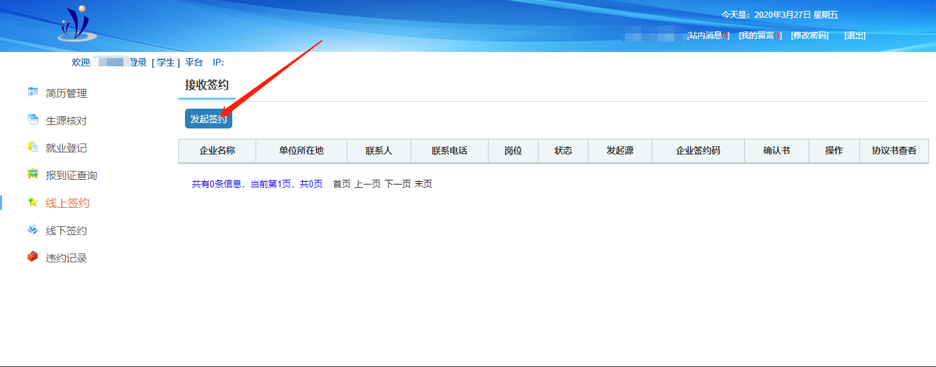
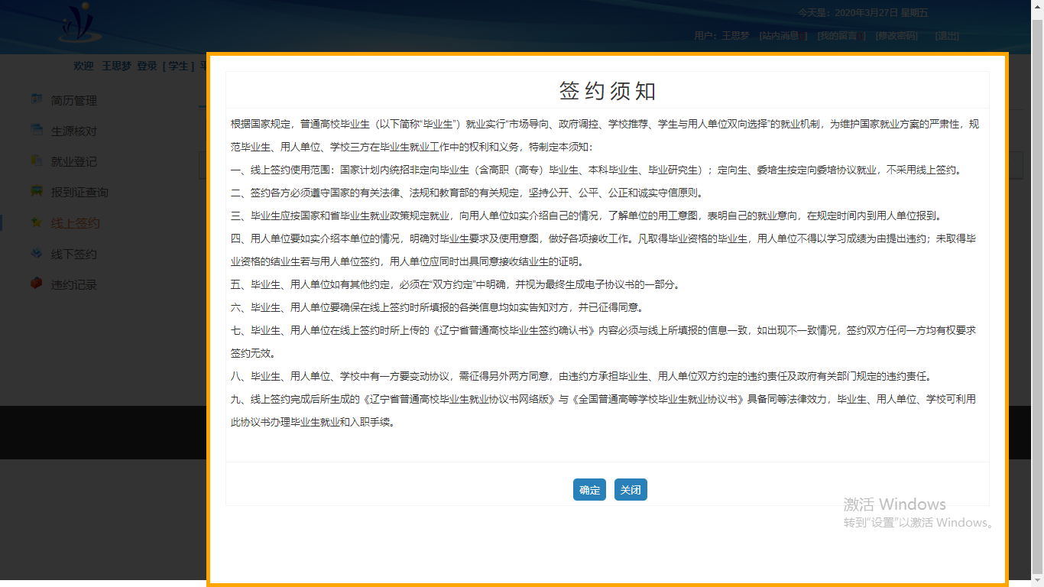
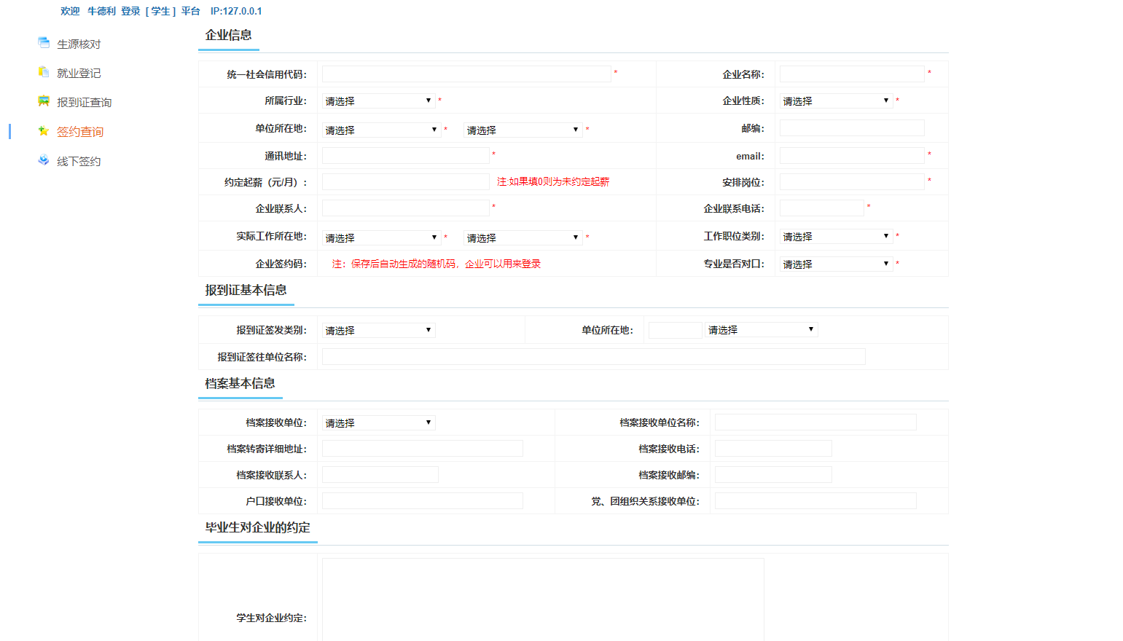
当输入社会信用代码，如果当前企业在系统中存在，那么系统会自动弹出提示：

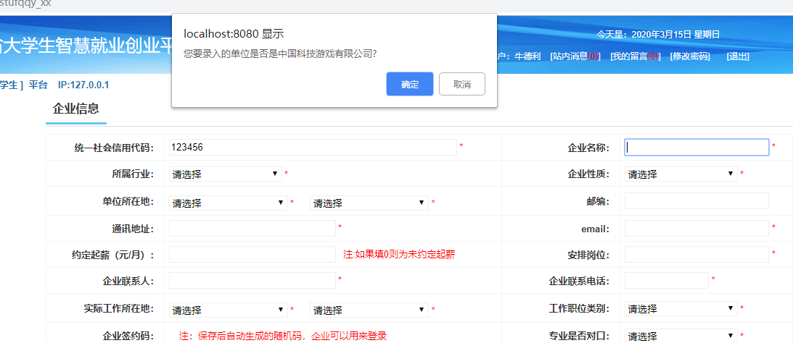

如果点击确定，那么企业所有信息都会自动带过来，如下图所示：

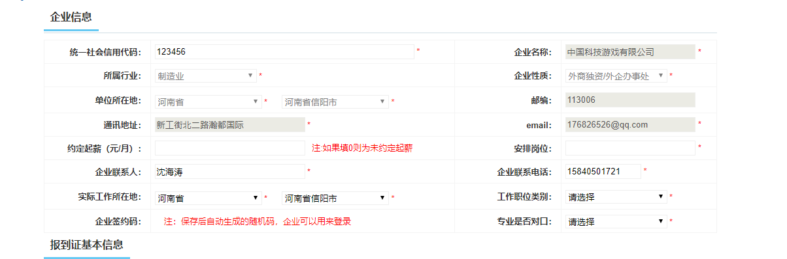

带过来后，企业的基本信息都不可以进行修改，如果添加的社会信用代码系统中不存在，那么学生按照系统提示将所有企业信息填写完整即可。

信息添加完整后，点击“下一步”，下载确认书，如下图所示：

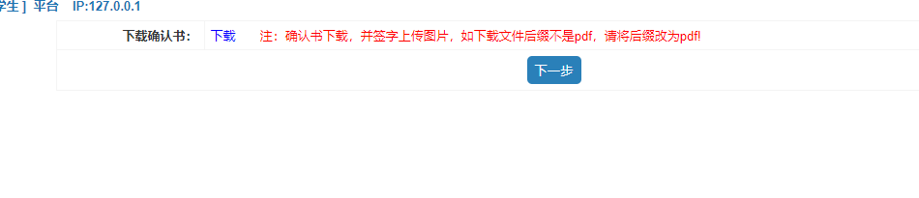
点击“下载”按钮，弹出下载模板页面如下图所示：
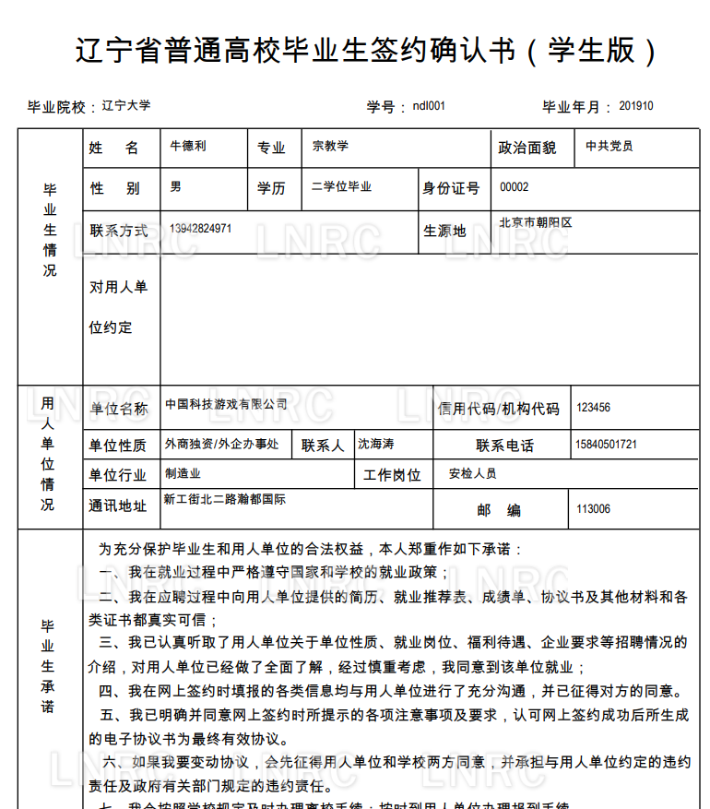

下载后打印模板，并签字，点击下一步，上传签字图片，如下图所示：

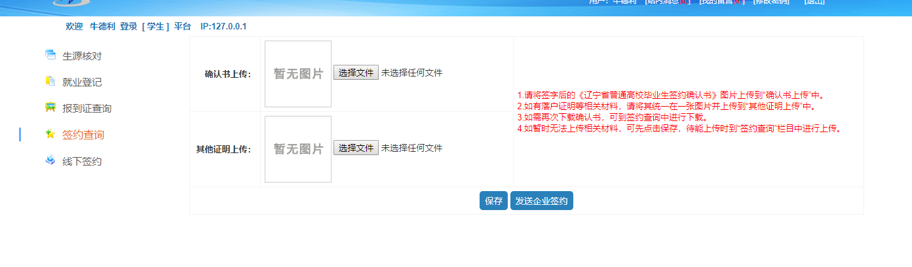
也可以先进行保存，不发起签约，之后点击上传并签约，向企业发起签约
但是点击保存并不会向企业发起签约，只有点击签约或者上传并签约后才会向企业发起签约
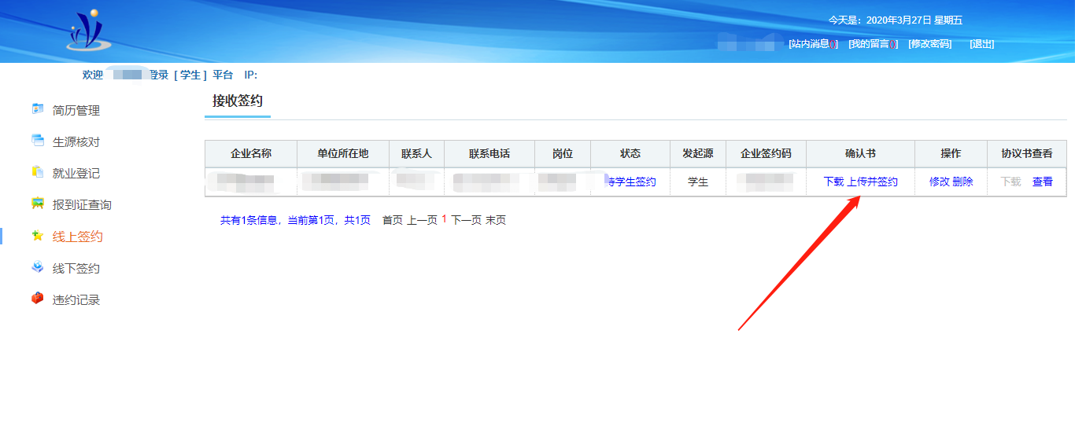

列表页面会显示企业的“签约码”，对于没有注册系统的企业，企业可以通过学生创建的社会信用码和签约码进行登录。

线下签约
线下签约是学生已经和企业签约完，由学生单独进行的签约信息添加，线下签约不需要企业进行完善信息。学生添加完线下签约后，直接发送给学校进行审核。只有毕业去向是“去就业单位报到”和“合同就业”的才可以添加线上签约。
当点击线下签约菜单，如下图所示：
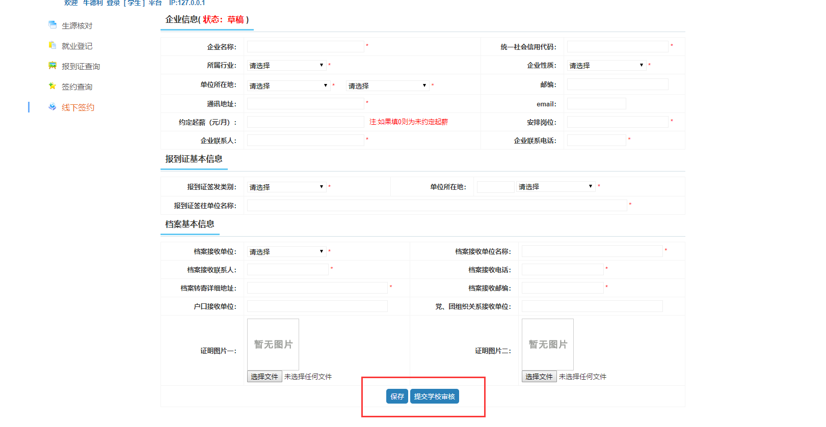
点击“保存”按钮，保存草稿，后期可进行修改；点击“提交学校审核”，将信息提交给学校，等待学校审核。

违约申请
当审核成功后，如想进行违约，可以进行违约申请，提交到学校审核
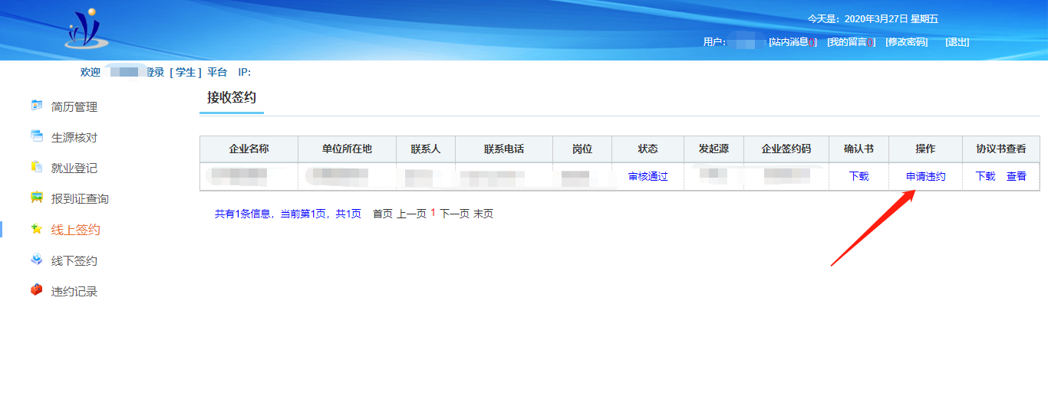
违约申请时，必须填写原因，并上传图片
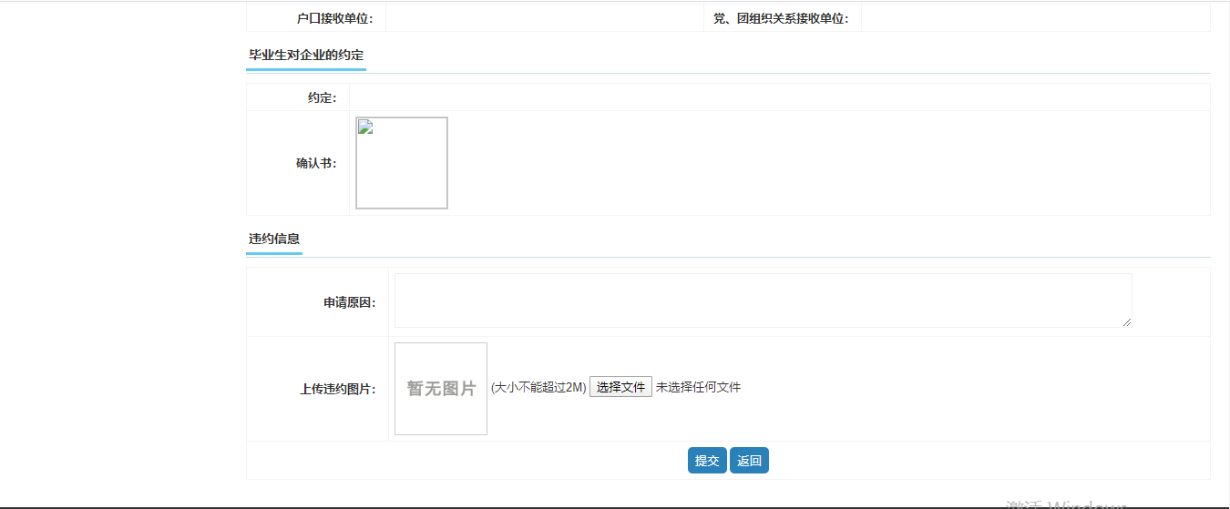
当违约申请通过后，该条签约信息失效，查看该已违约的签约信息，可以到违约记录中查找观看
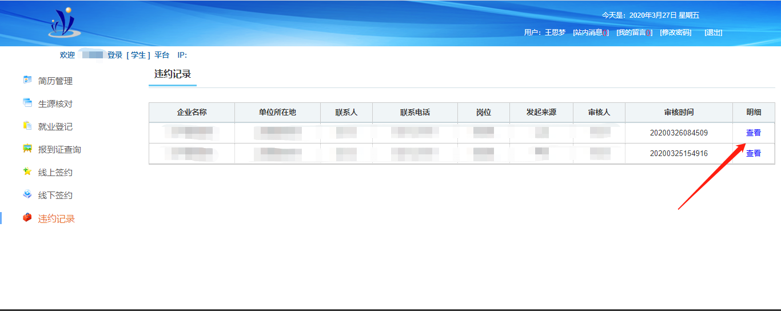
点击查看，查看详细信息
